Отчет
по полевым работам м.н.с. С.С. Соколовой
за 2025 год

1. Введение
Одной из фундаментальных задач экологии является изучение механизмов функционирования экосистем. Этому способствуют крупные промышленные предприятия, которые представляют собой точечные источники масштабных промышленных выбросов, воздействующих на обширные территории. Загрязнение дестабилизирует и выводит экосистему из равновесия. Это позволяет по мере приближения к источнику вредного воздействия или удаления от него обнаружить уязвимые и устойчивые компоненты природных сообществ, оказавшихся в зоне загрязнения. Также точечные источники эмиссии химических поллютантов дают возможность проследить динамику изменений как в сторону деградации и полного разрушения, так и в сторону восстановления всех компонентов экосистемы и связей между ними. По сути, строительство завода закладывает длительный натурный эксперимент, позволяющий в короткие сроки на примере пространственно-временных рядов пронаблюдать процессы, характерные для антропогенной сукцессии.
Карабашский медеплавильный завод (КМЗ), основанный в 1910 г., является одним из значимых предприятий цветной металлургии. Завод выбрасывает в атмосферу полиметаллическую пыль и оксид серы, который увеличивает степень проникновения тяжелых металлов в почву и подстилку. Степень влияния выбросов усиливается по мере приближения к заводу, таким образом формируется градиент загрязнения.
Цель работ: Получение новых данных по биоразнообразию и экологии живых организмов, функционированию их сообществ под воздействием природных и антропогенных факторов.
Задачи:
- Сбор беспозвоночных-герпетобионтов в градиенте загрязнения выбросами Карабашского медеплавильного завода методом почвенных ловушек Барбера.
2. Описание хода работ
Сроки работ: 26-27 мая, 31 мая – 1 июня, 5-6 июня; 15, 20, 26 августа 2025 г.
Состав группы: Соколова С.С., Немов А.Б.
Районы работ: Челябинская обл., Миасский городской округ, Карабашский городской округ, Кыштымский городской округ (Рис. 1).
Исследования проводились в районе Карабашского медеплавильного завода (КМЗ), от которого заложена трансекта протяженностью по 30 км в северном и южном направлениях. На трансекте расположены 3 зоны загрязнения по удаленности от КМЗ: фоновая (26–32 км) (уровень загрязнения на региональном фоне); буферная (9–18 км) (средняя степень загрязнения); импактная (1–5 км от завода) (сильная степень загрязнения). Критериями для выделения послужили уровни содержания токсичных элементов в почве и подстилке и степень деградации растительного покрова. В каждой зоне обследовались березовые леса, в которых заложены по 3 пробные площади (ПП) 10х10 м, удалённые на 50–100 м друг от друга. На каждой ПП устанавливаются 5 ловушек в линию с шагом 3 м, по которым рассчитываются средние значения обилия беспозвоночных для ПП, таким образом, ПП — учётная единица. Отловы членистоногих проводились с июня по август с использованием почвенных ловушек Барбера (пластиковые стаканы с диаметром отверстия 8,5 см, фиксатор — 3 % раствор уксусной кислоты). Продолжительность экспозиции ловушек составляла 5-6 дней (Рис. 2).
3. Краткие выводы
В результате учета получены 660 проб наземных беспозвоночных, которые в дальнейшем будут разобраны и определены в лаборатории. Данная работа продолжает сбор многолетних данных (2009, 2014, 2021 гг.) по изучению влияния КМЗ на напочвенную биоту на фоне сокращения выбросов завода и предполагаемой восстановительной динамики комплекса герпетобионтов.

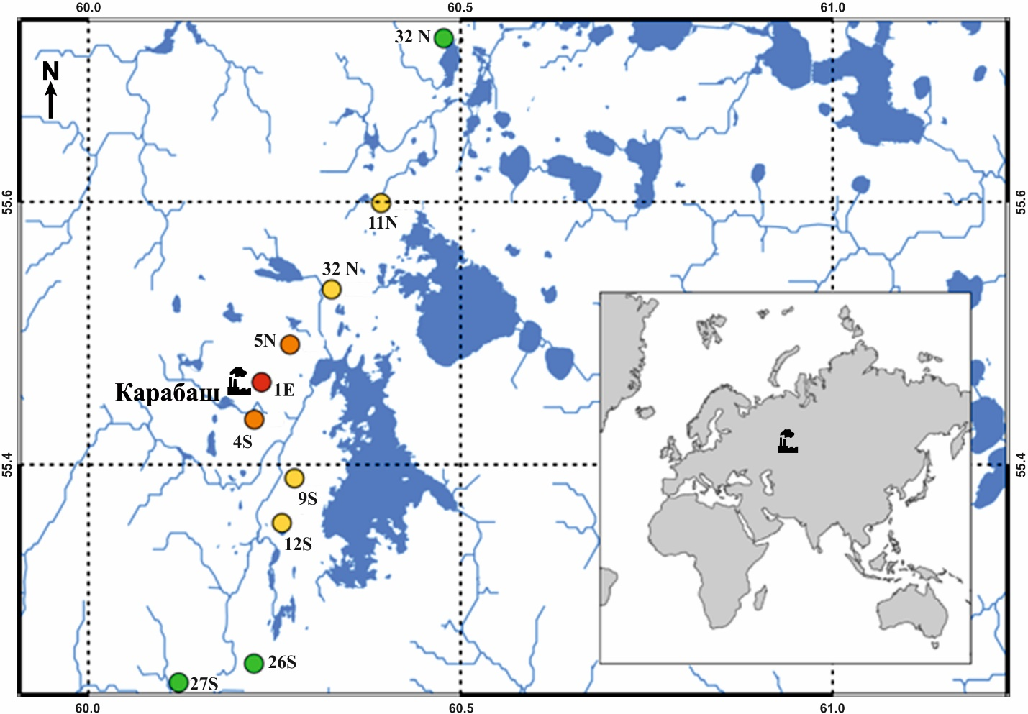
Рис. 1. Карта-схема района исследования

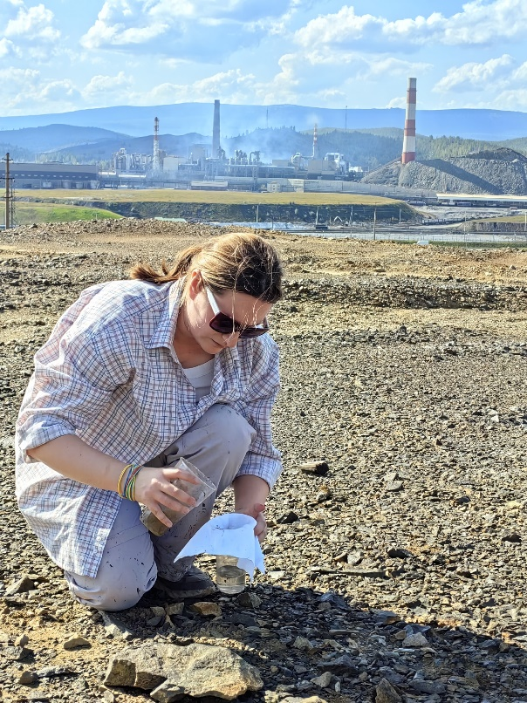 | 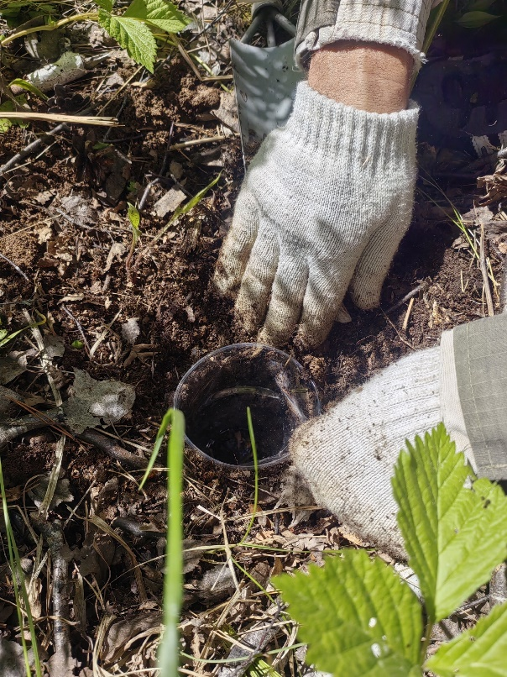
Рис. 2 Процесс сбора проб и иллюстрация метода почвенных ловушек Барбера

